Управление образования и молодежной политики
Администрации Воротынского района
Муниципальное бюджетное общеобразовательное учреждение Михайловская средняя школа

Областной конкурс проектных работ
«Экологическая мозаика»

Номинация: Зеленая планета глазами детей

Расчет эффективности и экономичности

Тема: Сравнение эффективности выживаемости весенних и осенних лесопосадок сосны на территории Михайловского районного лесничества

Автор: Пузиков Ефим, ученик 9 класса, 15 лет,
Руководитель: Доронина Анна Викторовна,
учитель химии и биологии.

Воротынский район
c. Михайловское
2019 год

Оглавление
Глава 1. Характеристика Михайловского районного лесничества. 3
1.1. Местонахождение лесхоза 3
1.2. Лесорастительная зона и климат 4
1.3. Рельеф и почвы 4
1.4. Гидрография и гидрологические условия 5
Глава 2. Сравнение эффективности весенних и осенних лесопосадок 5
2.1. Лесовозобновление в Михайловском районном лесничестве с 2068 по 2019 годы 5
2.2. Полевые работы и их статистическая обработка 8
Результаты. 10
Выводы: 10
Информационные источники. 10
Приложение 1. 11
Приложение 2. 11
Приложение 3. 12
Приложение 4. 12
Приложение 5. 14
Приложение 6. 15

Введение
Лесные зоны представляют собой покров земли, который включает различные растения, животных, микроорганизмы. Леса играют очень важную роль в жизни человека. Они поддерживают баланс кислорода в атмосфере, сохраняют фауну, способствуют снижению порывов ветра. Из-за потребления древесины в разных сферах производства, а также стихийных бедствий и пожаров, леса подвергаются уничтожению. В 2009 году были засажены все площади Михайловского районного лесничества, которые были повреждены при пожарах 1972 года. На следующий год жаркое и засушливое лето привело к новой беде. В течение длительного времени на территории лесничества бушевали страшные лесные пожары. В огне лесных пожаров были опустошены значительные площади лесничества (лесные площади, поврежденные пожарами на карте 1 приложения). Поэтому для нашего региона проблемы лесовосстановления являются довольно актуальными. Процесс восстановления и сохранения лесных культур длится несколько лет, а значит ошибки при посеве, высадке, уходе не должны допускаться. Исправить их – дело очень длительное и трудоемкое, а порой даже невыполнимое.
Некоторые специалисты полагают, что весенние посадки эффективнее осенних посадок. Данная работа позволит выяснить достоверность этого утверждения.
Цель: Сравнение эффективности выживаемости весенних и осенних лесопосадок.
В соответствии с поставленной целью была сформулированы следующие задачи:
- Изучить информационные источники по данной тематике.
- Провести анализ лесопосадок в Михайловском районном лесничестве с 1968 по 2019 годы.
- Провести полевые работы по учету саженцев осенних и весенних посадок в 2019 году.
- Определить процент средневыживаемости весенних и осенних посадок с 2014 по 2019 годы в Михайловском районном лесничестве.
Объект исследования: лесопосадки на территории Михайловского районного лесничества.
Предмет исследования: эффективность средневыживаемости весенних и осенних лесопосадок.
Методы исследования:
- Информационно-статистические;
- Маршрутный.
Гипотеза: выживаемость сеянцев весенних посадок эффективнее осенних.

Глава 1. Характеристика Михайловского районного лесничества.

1.1. Местонахождение лесхоза

Михайловское районное лесничество Нижегородского управления лесами Федеральной службы лесного хозяйства России располагается на территории Воротынского административного района Нижегородской области [1].

Контора лесничества расположена в селе Михайловском – почтовый адрес: 606272, с. Михайловское, Воротынский район, Нижегородская область. Сегодня Михайловское районное лесничество включает 8 лесничеств: Красноборковское (23404 га), Каменское (20213 га), Разнежское (25803 га), Михайловское (23947 га), Красноярское, Сельскомазское, Валковское, Керженское (с 2014 года были присоединены 4 последних лесничества Лысковского районного лесничества).

1.2. Лесорастительная зона и климат

Территория Михайловского районного лесничества относится к подзоне хвойно - широколиственных лесов зоны южной тайги, что характеризуется преобладанием коренных хвойно-лиственных и лиственных насаждений, произрастающих в брусничных, черничных и частично в сфагновых типах леса, что необходимо учитывать при формировании высокопродуктивных насаждений из хозяйственно ценных хвойных древесных пород. Предприятие, которое занимается выращиванием лесов, учитывает увеличение доли участия этих пород в общем составе видов.
По агроклиматическому районированию Нижегородской области территория Михайловского лесхоза относится к умеренно – влажному подрайону [3].
Сезоны года выражены отчетливо, погода устойчивая. На формирование климата района расположения лесничества оказывает влияние лесной массив, расположенный в левобережье р. Волги, большие площади озер (673 га) – размещенные на территории левобережных лесничеств, водная поверхность рек Волги, Суры и др. речек и значительная разница высот местности над уровнем Балтийского моря, левобережная – 100 м, а правобережная часть – 220 м.
Климатические факторы, отрицательно влияющие на рост и развитие древесной растительности:
- резкие колебания температур воздуха в зимнее время вызывают морозобойные трещины на стволах деревьев и повреждают цветочные почки;
- поздние весенние заморозки повреждают посевы в питомниках и снижают урожайность семян и плодов древесных и кустарников пород;
- низкая относительная влажность воздуха в летний период вызывает высокую пожарную опасность в лесах;
- сильные снегопады в апреле и ноябре вызывают снеголом и необратимый изгиб деревьев;
- юго–восточные ветры (суховеи) отрицательно влияют на приживаемость семян и качество плодов, а ветры большой скорости (20 и более м/с) вызывают бурелом и ветровал, что приводит к снижению продуктивности насаждений, в основном, на влажных и излишне увлажненных почвах.
Климат вполне благоприятен для успешного произрастания следующих древесных и кустарниковых пород: сосны, ели, дуба, березы, осины, ольхи черной, ивы, рябины, ракитника, можжевельника, лещины [3].

1.3. Рельеф и почвы
Поверхность лесного Заволжья (левобережная часть) представляет собой обширную плоскую равнину, сложенную преимущественно толщами ледниковых и послеледниковых отложений песков. Высота наиболее возвышенных участков рельефа здесь не превышает 100 м над уровнем Балтийского моря.
Поверхность левобережья складывается из трех террас р. Волги. Верхняя терраса, где расположена основная часть левобережного лесного массива, имеет превышение над нижней террасой на 25 – 30 м. Рельеф этой части территории представляет собой волнистую равнину, пересекаемую в Михайловском и Разнежском лесничествах долиной р. Дорогучи.
На территории лесничества наибольшее распространение имеют сухие слабооподзоленные пески без перегнойного горизонта, песчаные свежие и влажные, различной степени оподзоленности почвы, и торфяные почвы с избыточным увлажнением.
Торфяники сосредоточены в северной части лесничества. Мощность торфяного слоя колеблется в пределах 0,10 – 10 м.
Эрозионные процессы в левобережной части территории района не наблюдаются [3].

1.4. Гидрография и гидрологические условия

Территория Михайловского районного лесничества расположена в бассейне реки Волги. Она характеризуется развитой гидрографической сетью. В реку Волгу в пределах территории лесничества впадают: р. Дорогуча и р. Чугунка с более мелкими притоками второго порядка и впадающими в них ручьями. На территории лесничества имеется большое количество озер, наиболее крупные из которых: Большое Плотово, Рыжан, Большое Полюшкино, Малое Плотово, Малое Полюшкино, Линево, Культейское, Кузьмияр, Язы и Красное.
Питание рек в основном грунтовое и поверхностное, за счет впадающих мелких речек и ручьев. Уровень грунтовых вод колеблется от 0,5 до 10 м, в заболоченных местах у поверхности. Воды в слабой степени минерализованные, для технических и бытовых целей пригодные[3].

Глава 2. Сравнение эффективности весенних и осенних лесопосадок

2.1. Лесовозобновление в Михайловском районном лесничестве с 2068 по 2019 годы
Основной хранитель и восстановитель заволжского леса - главного богатства Воротынского района – Михайловский лесхоз был организован 2 июля 1936 . Михайловский лесхоз занимался как лесовосстановлением, так и лесозаготовкой. В 2010 году Михайловский лесхоз был реорганизован в Михайловское районное лесничестве, многие площади лесов были переданы во временное пользование в аренду ООО «Каменское» (приложение 2). Чтобы оценить возобновление заволжских лесов были взяты данные по восстановлению лесных насаждений в Воротынском архиве и Михайловском районном лесничестве и простроен график № 1.
Максимум посадок приходится тоже на середину 80-ых. И это понятно, так все силы Михайловского лесхоза были брошены на возобновление лесов после пожара 1972 года. В 2009 году Михайловским лесхозом произведено посадок на площади 150 га и было полностью проведено лесовосстановление лесных насаждений после пожара 1972 года. Лето следующего года выдалось жарким и сухим. В огне лесных пожаров погибли значительные площади лесов Заволжья (приложение 1). Если в 1973 году было посажено 2000 га, то в 2011 году только 4 га (посадки проведены за счет проведения Дня леса, ООО «Каменское» посадки не проводило).

График 1.

График № 1. Площади возобновления лесопосадок в Михайловском районном лесничестве с 1968 года по 2019 год.
После реорганизации Михайловского лесхоза максимум приходится на 2016 год, в который посажено 475, 2 га. На восстановление лесов в нашем регионе после пожара 1972 года ушло около 34 года. При современных темпах лесовозобновления потребуется более 100 лет.
2.1. Методика исследования
Инвентаризация лесных культур и защита лесных насаждений
Все полевые культуры, защитные лесные насаждения первого года выращивания и третьего календарного года закладки, выполненные предприятиями, подлежат инвентаризации. К лесным культурам и защитным лесонасаждениям, заложенным весной, относятся культуры и защитные насаждения, произведенные посевом и посадкой леса в 1 полугодии и включенные в статистическую отчетность по лесовосстановлению. Культуры и защитные насаждения, заложенные после этого периода, относятся к осенним посадкам.
Однолетние лесные культуры, заложенные весной текущего года и осенью предыдущего года, инвентаризируются по сезонам (весна и осень). При инвентаризации лесных культур и защитных лесных насаждений на третий календарный год учитываются все посадки, заложенные к данному году (весна и осень одного года). При инвентаризации учитываются только жизнеспособные растения со здоровым верхушечным побегом у хвойных культур, а у лиственных древесных пород - возможность продолжения роста из спящей почки. На второй календарный год проводится визуальный осмотр заложенных лесных культур с целью определения их состояния и объемов дополнения, а также соответствия техническим требованиям по тем регионам, где они выращиваются.
Пробные площади могут иметь форму прямоугольника, квадрата, круга (площадью 0,01 га с радиусом 5,64 м) или равных учетных отрезков длиной 20-50 м. На каждом участке следует закладывать по несколько пробных площадок, учетных отрезков, располагая их равномерно по всей площади лесных культур, защитных лесонасаждений или по диагонали участков через равные промежутки.
Площадь пробных площадок в зависимости от величины участка, занятого лесными культурами, должна составлять: при площади участка до 3 га - не менее 5 % от общей площади или длины посадочных рядов; от 3 до 5 га - 4; от 5 до 10 га - 3; от 10 до 50 га - 2; более 50 га - 1 %.
Пробные площади ограничиваются столбиками, где указывается номер пробной площади, номер квартала и площадь пробной площади. Затем проводятся полевые работы по подсчету сохранившихся и погибших сеянцев (пробные площадки не закладываются на просеках, на границе участка).
После учета растений на пробах подсчитывается общая площадь заложенных учетных площадок, количество сохранившихся и погибших растений, о чем делается запись (в полевой карточке) в соответствующие графы по строке "Всего на пробах". Данные учета на пробных площадках пересчитываются на 1 га. Затем находят % сохранившихся и погибших сеянцев от общего количества посадочных мест и заносятся в полевую карточку (таблица 1) [4].
Таблица 1.
Полевая карточка
1. Наименование лесничества:
2 Наименование участкового лесничества:
3. Номер квартала, литера _кв. № выд. № ______________
4. Тип условий местопроизрастания _____________________________
5. Год и сезон производства_ _____________________
6. Метод производства л/к (посев, посадка)__ ___________________
7. Главная порода___________ площадь уч-ка _____________

№ п/п | Площадь пробы  га | Порода | Число посадочных мест по проекту на 1 га. | Количество сохранившихся  на пробе | Количество погибших на пробе | Всего учтено посадочных мест
1 | 2 | 3 | 4 | 5 | 6 | 7
Всего на пробах
В пересчете на 1 га
В % от учетных посадочных мест
Данные полевых карточек заносятся в сводную ведомость (таблица 2.) для каждого года (сезона) закладки, вида лесонасаждений и главной породы (группы пород). Например, при инвентаризации в 1990 г. участки лесных культур сосны, заложенные весной 1990 г., объединяются в одну группу, заложенные осенью 1989 г., - в другую, а заложенные в 1988 г. (весной и осенью) - в третью. В таком же порядке составляются сводные ведомости на все проинвентаризированные древесные породы [4].

Таблица 2
Сводная ведомость
Проинвентаризированных в году лесных культур закладки год
Предприятие: Главная порода; Сосна
Лесничество: Способ производства; Посадка рядовая
Вид насаждения:

Время посадки | Место нахождения участка |  | Площадь  Л/К  га | Погибло  га | Сохранилось  га | %  Приживаемости | Произведение площади  сохранившихся л/к на их  приживаемость | Площадь л/к  требующих  дополнения | Причина гибели л/к | Оценка л/к
 | Кв. | Выдел
1 | 2 | 3 | 4 | 5 | 6 | 7 | 8 | 9 | 10 | 11
Итого
Средневзвешенная приживаемость

В сводные ведомости из полевых карточек выписываются все основные итоговые данные инвентаризации по каждому участку, затем все суммируется и определяется приживаемость сохранившихся культур, площадь погибших лесных культур и требующих дополнения. Лесные культуры и защитные лесонасаждения с приживаемостью менее 25% считаются погибшими и подлежат списанию.
Дополнению подлежат лесные культуры и защитные лесонасаждения с приживаемостью 85% и менее независимо от установленного для региона (предприятия) норматива. На участках, где отпад растений неравномерный, дополнение производится при любой приживаемости.
Приживаемость сохранившихся лесных культур в целом по лесничеству определяется следующим образом: по каждому участку площадь сохранившихся культур (гр.6 таблицы 2) умножается на их приживаемость (гр.7) и произведение записывается в гр.8, затем полученные произведения суммируются и их сумма делится на площадь сохранившихся культур. В графе 9 указывается площадь лесных культур, требующих дополнения, в гр.10 причины гибели лесных культур [3].

2.2. Полевые работы и их статистическая обработка
- Проведен анализ лесовозобновления на территории Михайловского районного лесничества с 1968 по 2010 годы
- На территории Красноборковского лесничества были заложены 5 пробных площадок согласно техническим указаниям по проведению инвентаризации лесных культур (приложение3)[1].
- Проведена инвентаризация лесных культур в 5 кварталах на 8 пробных площадках Красноборковского лесничества посадок 2015-2019 лет согласно техническим указаниям. Составлены полевые карточки и сводные ведомости по весенним и осенним лесопосадкам.
- Проведена статистическая обработка сводных ведомостей 8 лесничеств Михайловского районного лесничества с 2013 по 2019 годы. По сводным ведомостям лесничеств составлена таблица выживаемости лесных культур весенних и осенних посадок на первый год инвентаризации, составлена таблица № 3 и проведен анализ полученных данных.

Таблица 3.
Процент выживаемости весенних и осенних лесопосадок по 8-ми лесничествам на первый год посадки
Название  лесничества  Время  посадки |  | Разнежское | Мхайловское | Каменское | Краноборковское | Красноярское | Валковское | Сельскомазское | Керженское
2013 | Весна | 87,4 | - | - | - | - | - | - | 88,5
 | Осень | 84,5 | - | - | - | - | - | - | 76,1
2014 | Весна | - | 71,25 | - | - | 89,7 | - | - | 74,9
 | Осень | - | 28,4 | - | 81,2 | 72,5 | 88,4 | - | 66,7
2015 | Весна | 84,4 | 89,5 | - | 85,1 | - | - | 84,0 | -
 | Осень | - | 52,5 | - | - | - | - | 78,1 | 52,5
2016 | Весна | - | - | 85,6 | 84,7 | - | - | - | -
 | Осень | - | - | - | 71,8 | - | 89,2 | - | 69,1
2017 | Весна | 94,6 | 89,5 | 71,2 | - | - | 86,1 | 80,1 | 61,4
 | Осень | - | - | 60,4 | 44,7 | 56,1 | - | - | 46,4
2018 | Весна | - | - | 63,3 | - | - | 82,5 | 82,5 | 75
 | Осень | - | - | - | - | - | - | - | -
2019 | Весна | 95,0 | - | 95,5 | 94,1 | 76,3 | - | - | 78,2
 | Осень | - | - | - | - | - | - | - | -

Из таблицы №3 видно, самый высокий процент выживаемости (долее 80%) лесопосадок в весенних период наблюдался в 2015, 2016, 2017 годах. Более 90% -весной 2019 года. Самый высокий процент выживаемости осенних посадок сосны наблюдался в 2014 и 2016 годах (более 80 %). Самый низкий процент выживаемости осенних посадок составил в 2017 году (менее 50%). Во всех лесничествах на первый год посадки средневыживаемость весенних посадок выше осенних.
5. Составлены сводные ведомости инвентаризации лесных культур по Красноборковскому лесничеству с 2015-2019 годы по весенним и осенним посадкам и проведен их анализ (приложение 5 и 6 соответственно). Анализ данных показал, что средневыживаемость весенних лесопосадок составляет по данному лесничеству 99, 4%, а осенних -82,3%.

Результаты.
Исследование показало, что во всех случаях процент средневыживаемости весенних посадок выше осенних. Средний процент весенних лесопосадок по всем лесничествам с 2013 по 2019 года составляет 82,06% , а осенних-65,33%. Причина гибели саженцев заключалась в основном в повреждении корневой системы майским хрущом (Melolontha melolontha), гибель некоторых лесопосадок вызывали загиб корневой системы и побеговьюн-смолевщик (Petrova resinella). На выживаемость лесопосадок влияют и климатические факторы: сухая весна или осень; несоблюдение правил лесопосадок. Влияние этих причины на процент выживаемости проследить нет возможности.
В заключение хотелось бы отметить, что темпы лесовозобновления в нашем регионе после масштабных пожаров 2010 года не высокие. Потребуется очень много лет для полного восстановления лесных площадей, поврежденных этими пожарами. Гипотеза об эффективности весенних посадок подтвердилась.

Выводы:
- Были изучены методики инвентаризации лесных культур.
- Проведён анализ лесопосадок в Михайловском районном лесничестве с 1968 по 2019 годы.
- Проведены полевые работы по учету саженцев осенних и весенних посадок в 2019 году.
- Определён процент средневыживаемости весенних и осенних посадок с 2013 по 2019 годы на первый год посадки в Михайловском районном лесничестве.

Информационные источники.
- Еремин М. Земля Воротынская. Н. Новгород, ГИПП «Нижполиграф», 1998, 224 с.
- Коротков Н.Г., Цирюльников А.М. Лесная быль, ставшая лесной болью.- Нижний Новгород: Кириллица, 2018. -436 с. ил.
- Паспорта на государственные памятники природы.
- Писаренко А. И. Технические указания по проведению инвентаризации культур, лесных насаждений, питомников, площадей с проведенными мерами содействия естественному
возобновлению леса и вводу молодняков в категорию ценных древесных насаждений. Москва, 1990. – 50 с.

Приложение 1.
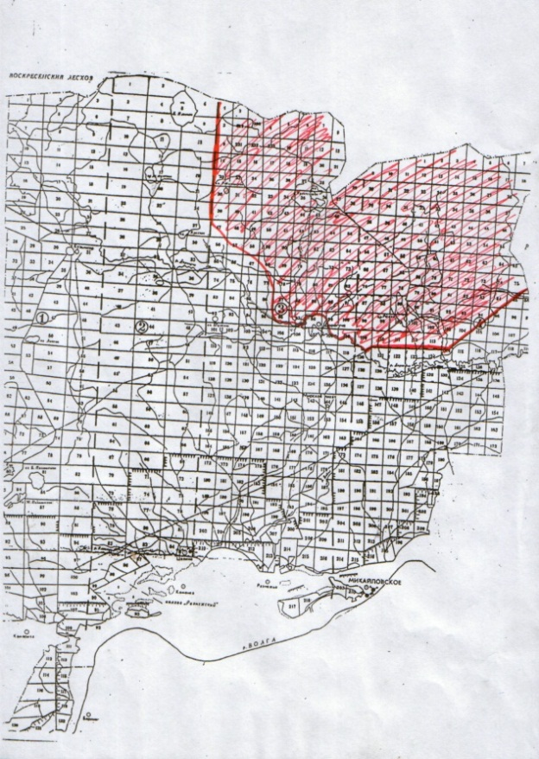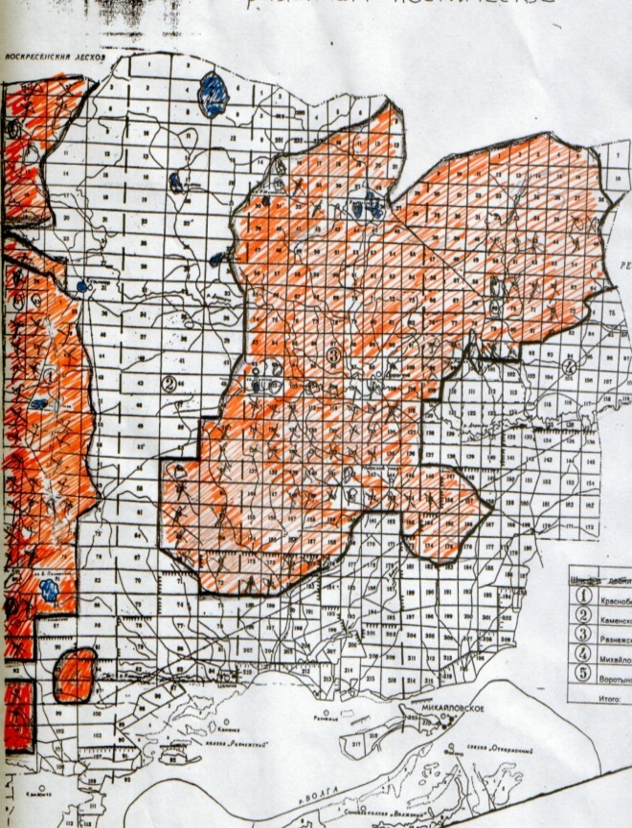
Карты Михайловского районного лесничества, где закрашены площади, пройденные лесными пожарами 1972 (слева) и 2010 (справа) годов.

Приложение 2.
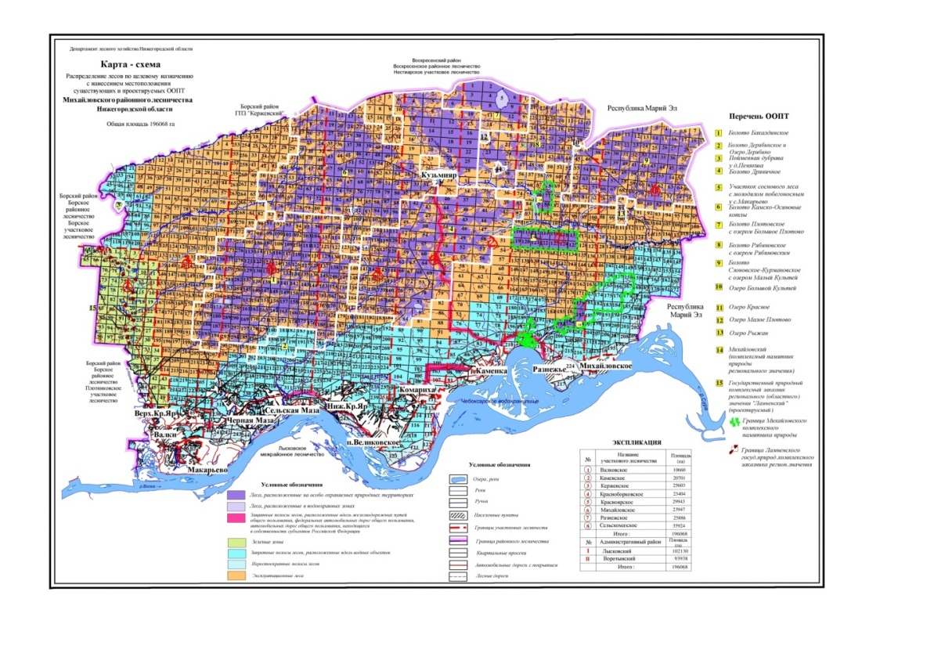
Карта Михайловского районного лесничества.

Приложение 3. 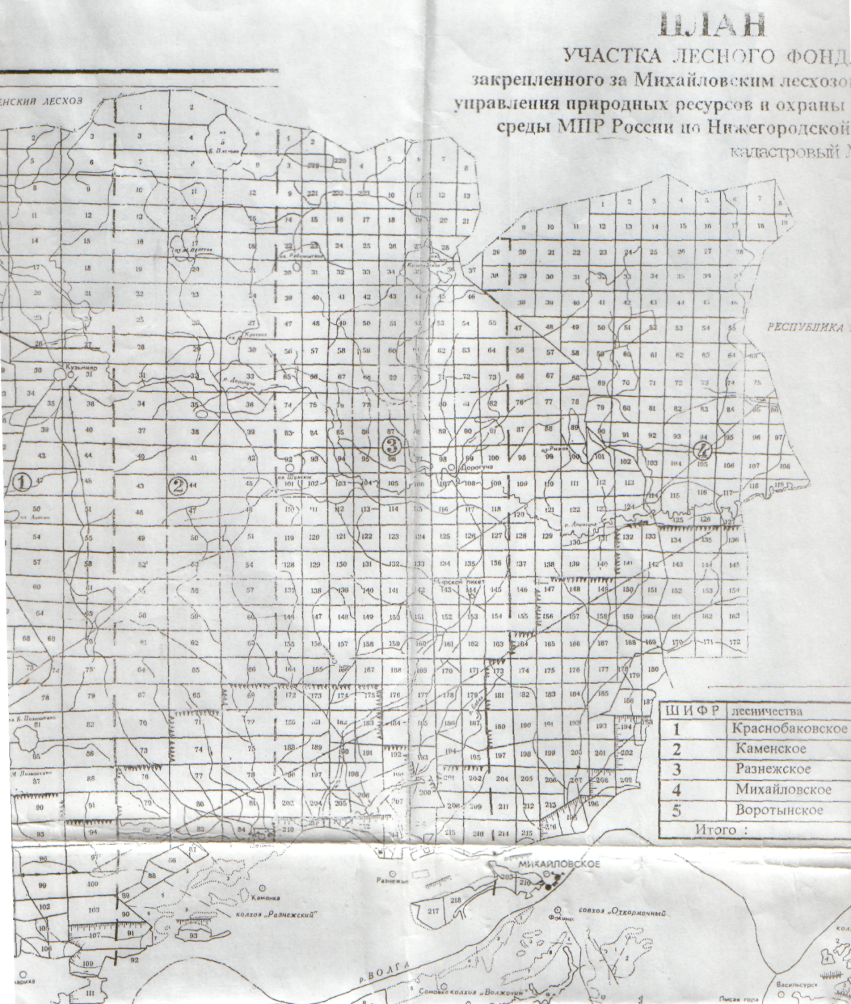
Карта Михайловского районного лесничества с указанием пробных площадок

Приложение 4.
Полевая карточка 1
1. Михайловское районное лесничество
2 Красноборковское участковое лесничество
3. Номер квартала, литера _кв. № 58 выд. № _1______________
4. Тип условий местопроизрастания _Смбр____________________________
5. Год и сезон производства_ Осень 2015 год_____________________
6. Метод производства л/к ( посев.посадка)__посев ___________________
7. Главная порода_Сосна__________ площадь уч-ка _ 19,1 га____________

№ п/п | Площадь пробы  га | порода | Число посадочных мест по проекту на 1 га. | Количество сохранивш. на пробе | Количество погибших.на пробе | Всего учтено посадочных мест
1 | 0,25 | Сосна | 4000 | 869 | 131 | 1000
2 | 0,25 | Сосна | 4000 | 879 | 121 | 1000
Всего на пробах |  |  |  | 1748 | 252 | 2000
В пересчете на га |  |  |  | 3496 | 504 | 4000
В % от учетных посадочных мест |  |  |  | 87,4 | 13,6 | 100
Исполнитель____________________________
Карта Михайловского районного лесничества с указанием пробных площадок

Приложение 5.
Сводная ведомость
Проинвентаризированных в 2019 году лесных культур закладки весна 2015-2019 лет
Предприятие ; Михайловское районное лесничество Главная порода; Сосна
Лесничество; Красноборковское участковое лесничество Способ производства; Посадка рядовая
Вид насаждения; Лесные культуры

Время посадки | Место нахождения участка |  | Площадь  Л/К  га | Погибло  га | Сохранилось  га | %  Приживаемости | Произведение площади  сохранившихся л/к на их  приживаемость | Площадь л/к  требующих  дополнения | Причина гибели л/к | Оценка л/к
 | Кв. | Выдел
Весна 2015 | 95 | 11,15,28 | 200 | 29,8 | 170,2 | 85,1 | 17020 | 29,8 | Корневой загиб | Удовлетворительно
Весна 2019 | 101 | 16 | 1,6 | 0,1 | 1,5 | 97,1 | 24,6 | - | Корневой загиб, майск. хрущ | Хорошо
Весна 2019 | 103 | 17,2 | 2.9 | 0.2 | 2.7 | 94.1 | 272.89 | - | Майск. хрущ | Хорошо
Весна 2019 | 100 | 72,89 | 4.3 | 0.3 | 4.0 | 93.8 | 403.34 | - | Майск. хрущ | Хорошо
Весна 2019 | 101 | 10 | 4.1 | 0.3 | 3.8 | 93.1 | 381.74 | - | Майск .хрущ | Хорошо
Весна 2019 | 100 | 63 | 1.7 | 0.1 | 1.6 | 93.5 | 158.3 | - | побеговьюн | Хорошо
Весна 2019 | 100 | 7 | 2.3 | 0.1 | 2.2 | 93.9 | 215.97 | - | Майск. хрущ | Хорошо
Весна 2019 | 100 | 17 | 18 | 1.2 | 16.8 | 93.1 | 1675.8 | - | Майск. хрущ | Хорошо
Весна 2017 | 122 | 10 | 2.8 | 0.4 | 2.4 | 87.4 | 244.72 | 0.4 | Майск. хрущ | Хорошо
Весна 2017 | 86 | 24 | 8 | 1.1 | 6.9 | 85.9 | 687.2 | 1.1 | Корневой загиб | Хорошо
Весна 2019 | 100 | 63 | 1.7 | 0.1 | 1.6 | 93.5 | 158.95 | 0.1 | Майск. хрущ | Хорошо
Итого |  |  | 247.4 | 33.7 | 213.7 |  | 21243.51
Средневзвешенная приживаемость 99,4

Приложение 6.
Сводная ведомость
Проинвентаризированных в 2019 году лесных культур закладки осень 2015-2019 лет
Предприятие ; Михайловское районное лесничество Главная порода; Сосна
Лесничество; Красноборковское участковое лесничество Способ производства; Посадка рядовая
Вид насаждения; Лесные культуры

Время посадки | Место нахождения участка |  | Площадь  Л/К  га | Погибло  га | Сохранилось  га | %  Приживаемости | Произведение площади  сохранившихся л/к на их  приживаемость | Площадь л/к  требующих  дополнения | Причина гибели л/к | Оценка л/к
 | Кв. | Выдел
Осень 2016 | 98 | 7 | 58 | 21.9 | 36.1 | 62.3 | 2249.03 | 21.9 | Майск. хрущ | Удовлетворительно
Осень 2017 | 95 |  | 25 | 18.6 | 6.4 | 25.7 | 642.5 | 18.6 | Майск. хрущ | Удовлетворительно
Осень 2015 | 58 | 1 | 19.1 | 2.4 | 16.7 | 87.4 | 1669.34 | 2.3 | Корневой загиб | Хорошо
Осень 2017 | 95 | 12-14,32-36 | 25 | 14.6 | 10.4 | 41.5 | 1037.5 | 14.61 | Майск. хрущ | Удовлетворительно
Осень 2017 | 99 | 7,8,30 | 15.2 | 9.1 | 6.1 | 40.3 | 612.56 | 9.1 | Майск. хрущ | Удовлетворительно
Осень 2017 | 99 | 28,29 | 2.2 | 1.1 | 1.1 | 48.3 | 106.26 | 1.14 | Корневой загиб | Удовлетворительно
Итого |  |  | 144.5 | 67,7 | 76.8 |  | 6317.19
Средневзвешенная приживаемость 82.3

